116年度新竹市「策展人培力計畫」
徵件簡章

- 計畫主旨
「策展人培力計畫」旨在培育策展人才，承續新竹市美術館推廣當代藝術的核心價值，推動藝術工作者與民眾之間的交流，同時藉由展覽共創過程培育藝術策展領域專業人才，有助於在地藝文發展，並藉此提升在地當代藝術跨領域專業能量。

- 計畫說明
- 本計畫執行場域為新竹市美術館，配合美術館明年116年度總策展議題「後人類景觀」，主題方向著重於超越人類中心的地景倫理與生命政治。將視角從人類中心的文化敘事中抽離，轉向由跨物種生命、城市機器、演算法智能與環境條件共同構成的複合性現實。此景觀並非未來的幻想，而是正在生成的當代實踐──地景能思考、機器能回應，生態、科技與城市在新的互動模式中重組其關係網絡。當人類不再是世界的唯一主體，我們被迫重新檢視自身在地球尺度中的位置，以及文化實踐所能延展出的倫理邊界。
在此核心命題下，本計畫進一步探問：當感知與能動性不再專屬於人類，藝術如何成為跨物種與系統間的翻譯機制？當資料與算法共同參與形塑環境，如何理解機器提出的回應與要求？「後人類景觀」並非意圖替代人類，而是試圖在藝術場域中，為不可見的他者納入敘事，實驗新的共存想像。策展方向可以由以下議題方向進行出發：
      - 鏡像與身分演繹—AI 時代的自我與他者：
探討數位分身、數據肖像、社交媒體身份如何重塑個體的認知與存在。
      - 機器之心—情感、意識與非人智慧的萌芽：
探討非人智能是否具備情感、意識或創造力，以及人類與機器間的伴侶/合作關係。
      - 物的倫理—日常物件的生命史：
非人事物不只是被使用的附屬物，而是具有獨立的物質生命、持續影響人類的存在。
      - 科技神話與賽博廢墟—新世界的信仰與崩解：
反思科技帶來的烏托邦承諾，同時也展現電子垃圾、數位遺忘等「後人類」時代的陰暗面。
本次徵件係以上述主軸策劃一檔與在地議題相關之展覽。
- 本計畫分為三階段進行，第一階段為公開徵件及初選，第二階段為策展工作坊及提案修正，第三階段為決選及展覽執行。
- 申請須知
- 申請資格：
  - 具中華民國國籍之個人或團體（團體以個人為申請代表），須具中華民國國籍或持在台居留證（五年以上實際居住時間），或是在台立案之團體、工作室、公司、 法人等組織。
  - 團體申請人數上限為３人，每人皆需符合前項資格。
- 具以下情形者，不受理申請：
- 本計畫展覽基於公共性與開放性原則，不受理各級機關、學校社團聯展或畢業展。
- 曾經公開展出之展覽。
- 申請方式：
  - 請以「打字」填妥附件提案資料，包含申請計畫書與資料表、策展及資料授權同意書、切結書。
  - 請將上述文件寄至信箱 visualartsection2026@gmail.com，信件主旨請標明：新竹市-策展人培力計畫申請書_個人姓名/團隊名稱。
※檔案容量限制為10M，超過10M請分享雲端連結(務必開啟權限)，若不符合以上條件則視同放棄提案。
- 缺件、逾時或未依資格準備資料者，恕不受理申請。
- 評選方式 (暫訂，依實際收件情況調整)
- 收件時間：115年9月1日起至115年12月16日23時59分止。
- 評審委員：由承辦單位聘任學界、業界專業評審進行評選。
- 評選方式：
採兩階段評選(以下日期皆依實際公告日為主)：
- 第一階段初選採電子檔形式審理，依審查結果擇優錄取，以8組為限。
- 第一階段結果預計於 116 年2月底前於新竹市文化局網站公告。
- 第二階段策展工作坊與提案修正，本會預計於公布初選結果後擇日辦理策展工作坊，進入初選之提案團隊需全程參加，後進行提案修正，方得領取入選研究補助。
- 第三階段決選為實體會議，提案團隊需於決選會議中實體提案，最終依決選審查結果錄取一組策展提案，於新竹市美術館執行實際展出。
- 最終評選結果公告：最晚於116年6月底前於新竹市文化局網站公告。

- 提案資料(詳見附件1)
      - 展覽摘要
      - 策展論述
      - 執行方式
      - 個人(團隊)介紹
      - 參展者介紹
      - 教育推廣活動(至少4場)
      - 經費預算表(經費配置若超出本計畫補助經費，須提供款項自籌計畫)
- 序位獎金
決選序位2獎金30,000元、序位3獎金20,000元、序位4獎金10,000元；進入決選者將獲得本計畫證書一只。
- 展覽日期與場地
      - 佈展期間：預計116年9月24日起至116年10月4日止。
      - 展出期間：獲選策展提案之展覽預計將於116年10月5日至12月12日展出。
      - 撤展期間：預計116年12月13日起至116年12月16日止。
      - 展覽將於新竹市美術館(新竹市中央路116號)舉行。
      - 開放時間配合館舍營運時間，為週二至週日上午09:00-下午5:00 (每週一、民俗節日及選舉日休館)。
      - 實際展期以評選後商定為準，且佈撤展時間需配合承辦單位安排。
- 展覽經費(詳見附件1)
展覽執行最高獎勵新臺幣100萬元(含稅)為限(實際展覽經費合理性由承辦單位核定之)，包含下列內容：
      - 策展內容規劃
      - 展場設計施作
      - 展覽文宣設計及印製 (詳細請參閱第十一點)
      - 藝術家借展、委託創作或現地創作
      - 推廣活動規劃及執行
      - 藝術品運輸/保險
      - 雜支
若展覽製作費超出獎勵金額，策展人(團隊)應自行籌措。
- 附則
- 申請者完成申請程序即視為同意並遵循本徵件計畫各項規定。
- 入選提案授權主辦單位為展覽、研究及教育推廣等非營利目的，製作相關文宣品，其授權期間為提供本屆徵件計畫之利用。授權內容包括編輯權、公開展示權、公開播送權、公開傳輸權，及相關文宣品等權利，作者並應承諾對主辦單位及授權之人不行使著作人格權。
- 經評定錄取之提案，若事後經評審委員會議認定有抄襲或損害他人著作權之情事者，即取消其錄取資格，並負擔所有相關著作權之糾紛相關賠償及責任。
- 承辦單位得保有簡章內容變更及最終解釋之權力。

- 展場平面圖 (牆面依實際為準)
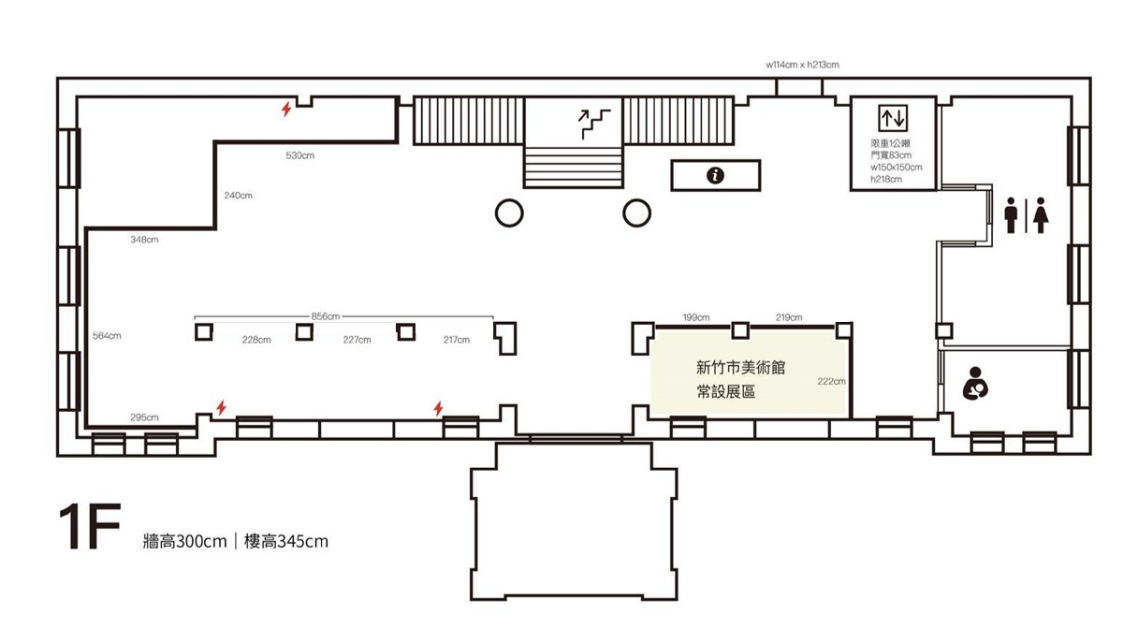

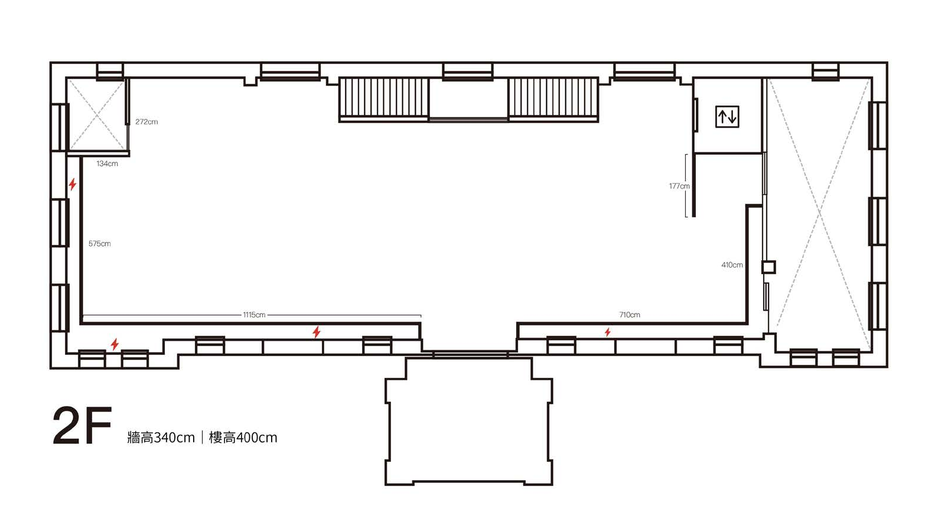
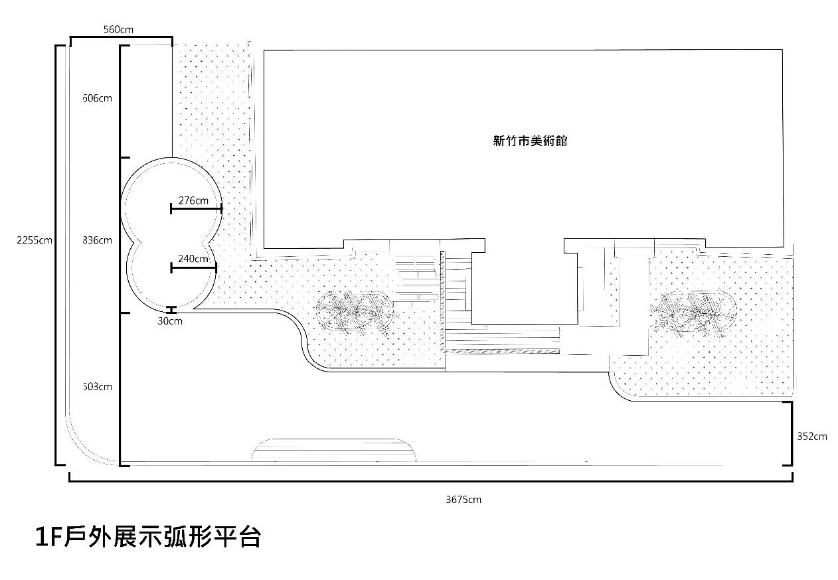十一、展覽文宣及印製
161cm
161cm
161cm
196cm
類別 | 項目 | 說明 | 尺寸 | 數量單位 | 備註
實  體  文  宣 | 美術館戶外側窗 | 戶外-正門視覺牆(既有展牆) | w196xh216cm  (建議多印出血3公分) | 1面 | 含合成板輸出、施工、拆卸
實  體  文  宣 | 美術館戶外側窗 | 戶外-側面三窗 (既有展牆) | w161xh269cm  (單面尺寸，共3面)  (建議多印出血3公分) | 3面 | 含合成板輸出、施工、拆卸
實  體  文  宣 | 美術館戶外側窗 | 展區指標、子題論述等、作品說明牌、藝術家介紹牌 |  |  | 規格數量視策展需求而定
實  體  文  宣 | 展覽摺頁 |  | 規格可由廠商提案 | 1500份
實  體  文  宣 | 邀請卡 |  | 規格可由廠商提案 | 150份 | 含寄送
實  體  文  宣 | 羅馬旗 |  | w60xh150cm  (單面尺寸，兩面為1組) | 1式，懸掛20組 | 含施工、規格數量視策展需求而定
電  子  文  宣 | 市府官網/line | 官網banner | w1160xh570px | 1式
電  子  文  宣 | 市府官網/line | Line尺寸(多張) | w1110x1000px | 1式
電  子  文  宣 | 文化局官網 | banner | w1200xh590px | 1式
電  子  文  宣 | 臉書 | banner | w1200xh462px | 1式
電  子  文  宣 | 其他 | 藝文活動摺頁 | w19.6xh21cm  (單頁尺寸) | 1頁或2頁跨頁 | 視當期情況調整
電  子  文  宣 | 其他 | 廠商須配合機關宣傳需要，於指定時程內，製作其他不同尺寸之設計圖檔(如EDM、banner、宣傳圖等)。 |  | 1式 | 視當期情況調整
 | CF | CF展覽影片至少1支，片長約3-5分鐘。 |  | 1式

